**Mein Heft zur „Masse“**

**von: \_\_\_\_\_\_\_\_\_\_\_\_\_\_\_\_\_\_\_\_\_\_\_\_\_\_\_\_\_\_\_\_\_\_\_\_\_**

**Diese einzelnen Dinge wiegen etwa 1 g:**

**Diese einzelnen Dinge wiegen etwa 10 g:**

**Diese einzelnen Dinge wiegen etwa 100 g:**

**Diese einzelnen Dinge wiegen etwa 250 g:**

**Diese einzelnen Dinge wiegen etwa 500 g:**

**Diese einzelnen Dinge wiegen etwa 1000 g:**

**Station: Massen schätzen und vergleichen**

1. Beschreibt, wie ihr die Massen ohne Waage geschätzt und hergestellt habt.

\_\_\_\_\_\_\_\_\_\_\_\_\_\_\_\_\_\_\_\_\_\_\_\_\_\_\_\_\_\_\_\_\_\_\_\_\_\_\_\_\_\_\_\_\_\_\_\_\_\_\_\_\_\_\_\_\_\_\_\_\_\_\_\_\_\_\_\_\_\_\_\_

\_\_\_\_\_\_\_\_\_\_\_\_\_\_\_\_\_\_\_\_\_\_\_\_\_\_\_\_\_\_\_\_\_\_\_\_\_\_\_\_\_\_\_\_\_\_\_\_\_\_\_\_\_\_\_\_\_\_\_\_\_\_\_\_\_\_\_\_\_\_\_\_

\_\_\_\_\_\_\_\_\_\_\_\_\_\_\_\_\_\_\_\_\_\_\_\_\_\_\_\_\_\_\_\_\_\_\_\_\_\_\_\_\_\_\_\_\_\_\_\_\_\_\_\_\_\_\_\_\_\_\_\_\_\_\_\_\_\_\_\_\_\_\_\_

\_\_\_\_\_\_\_\_\_\_\_\_\_\_\_\_\_\_\_\_\_\_\_\_\_\_\_\_\_\_\_\_\_\_\_\_\_\_\_\_\_\_\_\_\_\_\_\_\_\_\_\_\_\_\_\_\_\_\_\_\_\_\_\_\_\_\_\_\_\_\_\_

| **Lebensmittel** | **Masse des Lebensmittels** | **Masse der Sandtüte** | **Differenz (Unterschied)** |
| --- | --- | --- | --- |
|  |  |  |  |
|  |  |  |  |
|  |  |  |  |
|  |  |  |  |
|  |  |  |  |
|  |  |  |  |

1. Notiert eure Ergebnisse in der Tabelle.

**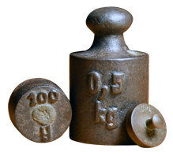Station: Arbeiten mit dem Wägesatz**

1. Findet für jedes Lebensmittel eine oder mehrere Möglichkeiten, die Waage ins Gleichgewicht zu bringen. Notiert eure Ergebnisse in der Tabelle.

| **Lebensmittel** | **Möglichkeiten** |
| --- | --- |
| Gummibärchen | 1 g |
| Backpulver | 15 g = 10 g + 5 g |
| 15 g = |
| Schokolade |  |
|  |
| Butter |  |
|  |
|  |
|  |
| Spaghetti |  |
|  |
| Mehl oder Zucker |  |

1. Wie kann man 198 g und 376 g wiegen?
2. a) „Mit dem Wägesatz könnt ihr jede Masse zwischen 1 g und 1000 g wiegen.“

Stimmt das?

ja nein

b) Begründet.

|  |
| --- |
|  |
|  |

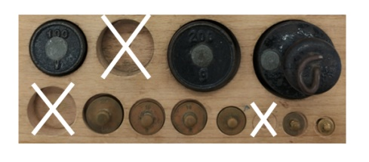

**Station: Unvollständiger Wägesatz**

Es fehlen 100 g, 50 g und 2 g.

1. Welche Gegenstände könnt ihr mit dem unvollständigen Wägesatz wiegen? Kreuzt an!



1. Tim behauptet: „Mit diesem Wägesatz kann ich 44 g **nicht** wiegen.“   
     
   a) Hat er recht? Begründet.

\_\_\_\_\_\_\_\_\_\_\_\_\_\_\_\_\_\_\_\_\_\_\_\_\_\_\_\_\_\_\_\_\_\_\_\_\_\_\_\_\_\_\_\_\_\_\_\_\_\_\_\_\_\_\_\_\_\_\_\_\_\_\_\_\_\_\_

\_\_\_\_\_\_\_\_\_\_\_\_\_\_\_\_\_\_\_\_\_\_\_\_\_\_\_\_\_\_\_\_\_\_\_\_\_\_\_\_\_\_\_\_\_\_\_\_\_\_\_\_\_\_\_\_\_\_\_\_\_\_\_\_\_\_\_

b) Findet andere Beispiele.

c) Was fällt euch an den Beispielen auf? Beschreibt.

\_\_\_\_\_\_\_\_\_\_\_\_\_\_\_\_\_\_\_\_\_\_\_\_\_\_\_\_\_\_\_\_\_\_\_\_\_\_\_\_\_\_\_\_\_\_\_\_\_\_\_\_\_\_\_\_\_\_\_\_\_\_\_\_\_\_\_

\_\_\_\_\_\_\_\_\_\_\_\_\_\_\_\_\_\_\_\_\_\_\_\_\_\_\_\_\_\_\_\_\_\_\_\_\_\_\_\_\_\_\_\_\_\_\_\_\_\_\_\_\_\_\_\_\_\_\_\_\_\_\_\_\_\_\_

\_\_\_\_\_\_\_\_\_\_\_\_\_\_\_\_\_\_\_\_\_\_\_\_\_\_\_\_\_\_\_\_\_\_\_\_\_\_\_\_\_\_\_\_\_\_\_\_\_\_\_\_\_\_\_\_\_\_\_\_\_\_\_\_\_\_\_

\_\_\_\_\_\_\_\_\_\_\_\_\_\_\_\_\_\_\_\_\_\_\_\_\_\_\_\_\_\_\_\_\_\_\_\_\_\_\_\_\_\_\_\_\_\_\_\_\_\_\_\_\_\_\_\_\_\_\_\_\_\_\_\_\_\_\_

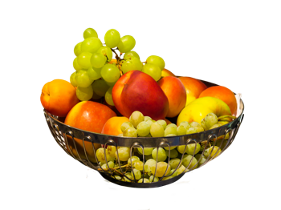

**Station: Immer ein Kilogramm**

Notiert eure Ergebnisse in der Tabelle.

| **Frucht** | **geschätzte Masse** | **gewogene Masse** | **Anzahl der Früchte pro Kilogramm** |
| --- | --- | --- | --- |
|  |  |  |  |
|  |  |  |  |
|  |  |  |  |
|  |  |  |  |
|  |  |  |  |
|  |  |  |  |

**Masse-Rätsel**

**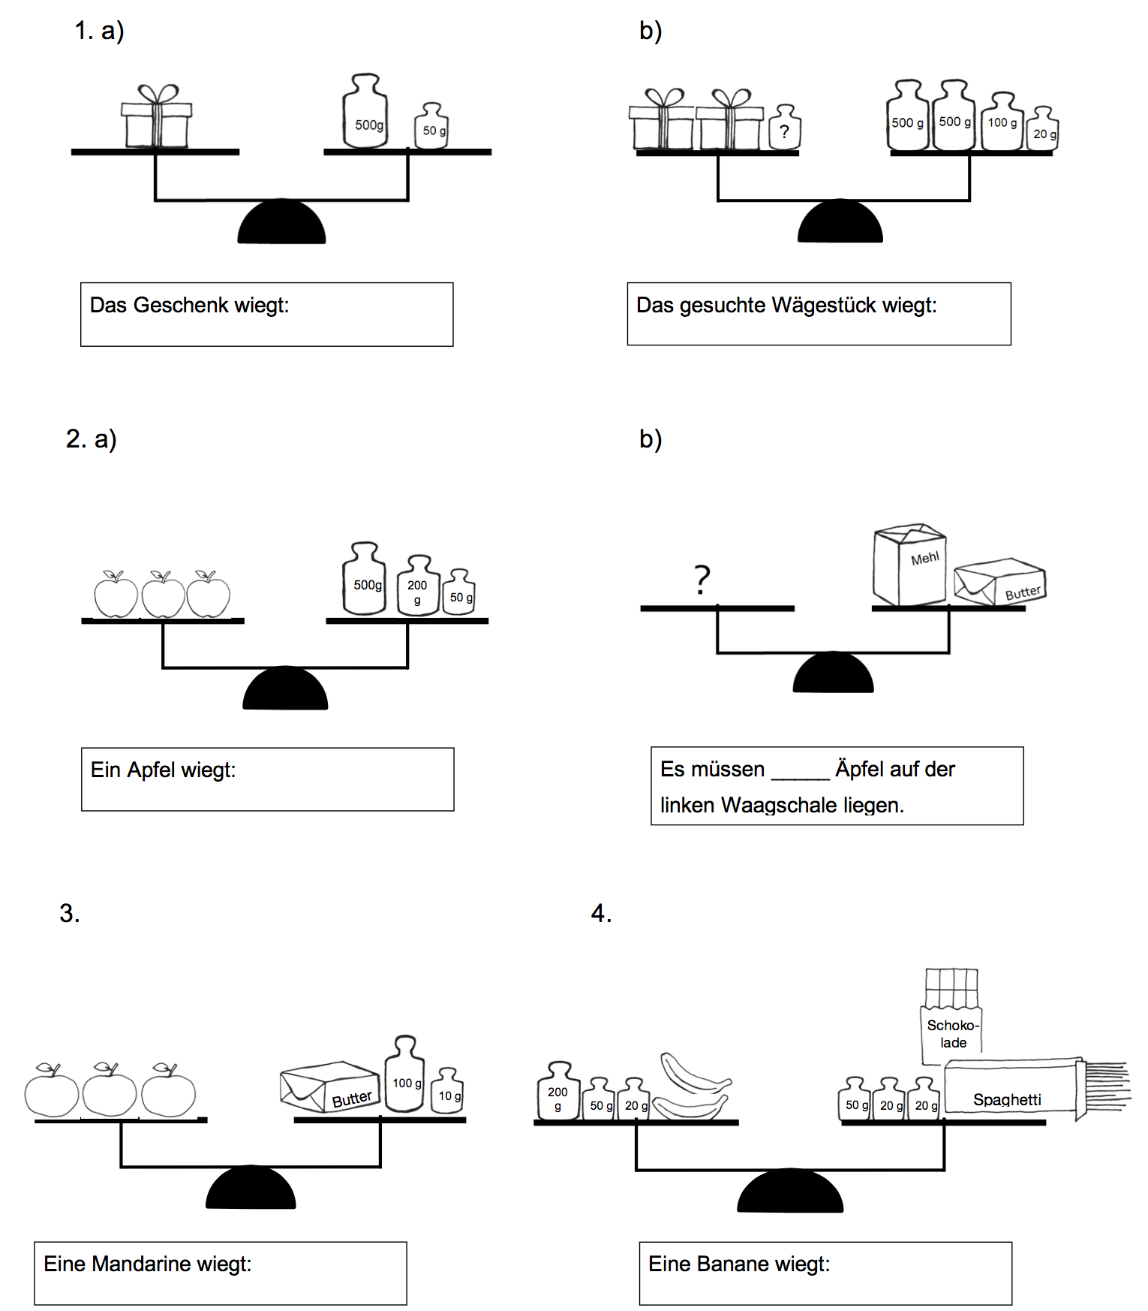**

Wie viel wiegt ein Gegenstand?

**Masse-Rätsel II**

**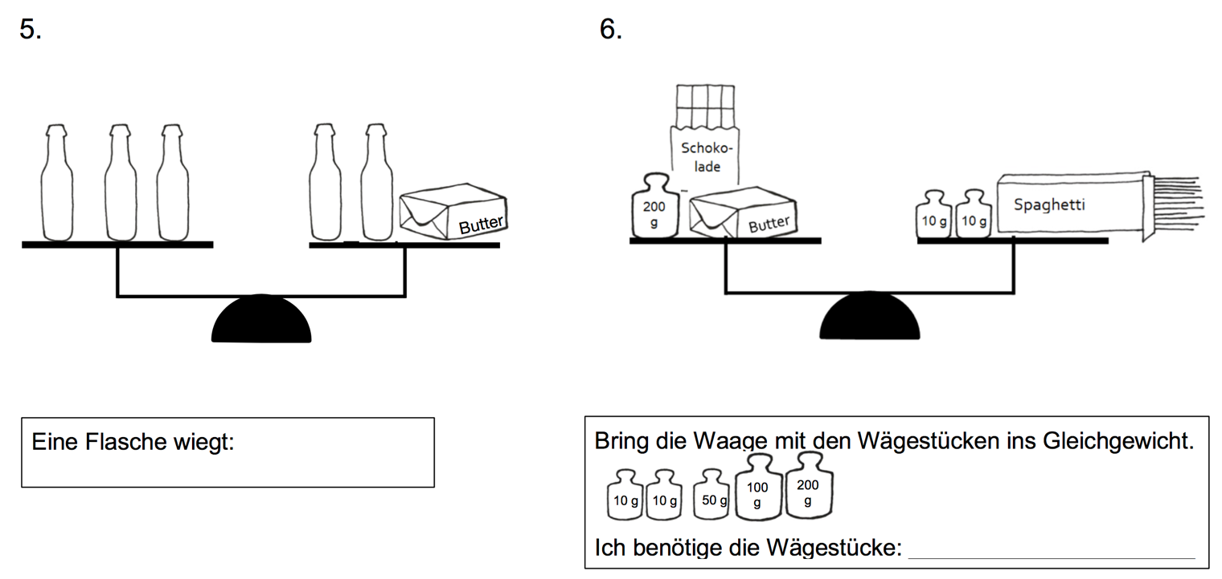**

7. Erfinde eigene Aufgaben.

**Zusatzaufgaben**

1. **Obstetikett - Wiegezettel**

Welche Informationen kannst du dem Obstetikett entnehmen?

1. **Wippe**

Wie ist das möglich? Erkläre.

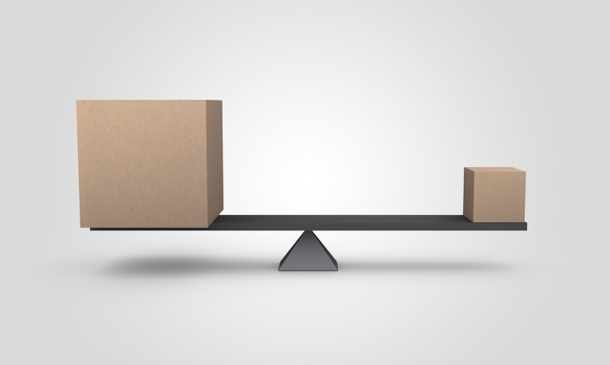

|  |  |  |  |  |
| --- | --- | --- | --- | --- |
| [Creative Commons Lizenzvertrag](https://creativecommons.org/licenses/by/3.0/de/legalcode) | [CC BY 3.0 DE](https://creativecommons.org/licenses/by/3.0/de/legalcode) | iMINT Grundschule Mathematik | C:\Users\Solveg\AppData\Local\Microsoft\Windows\INetCache\Content.Outlook\YGTSJFY1\senbjf_flach_rgb_l (2).jpg | |
| GS\_M\_TK\_Masse\_LU1\_Stuetzpunktvorstellungen | | | |  |
| Stand: 20. September 2018 | | | |  |